Звание «Отличник народного просвещения» | 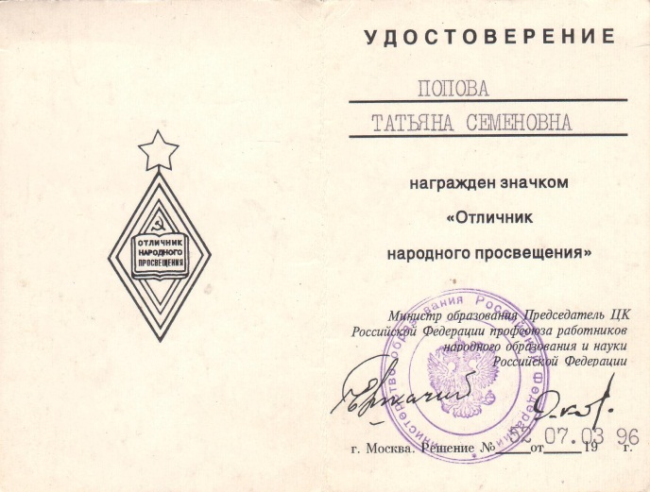
«Заслуженный учитель Республики Бурятия» | 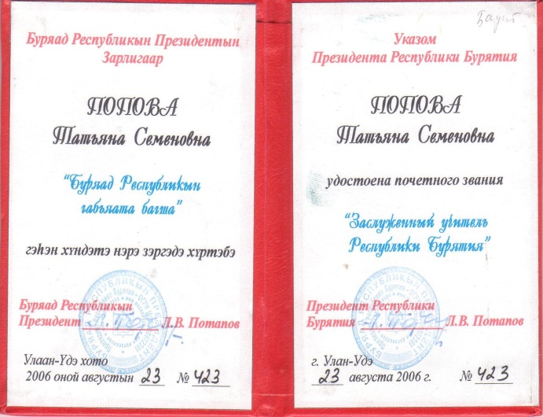
Почетная грамота Народного Хурала | 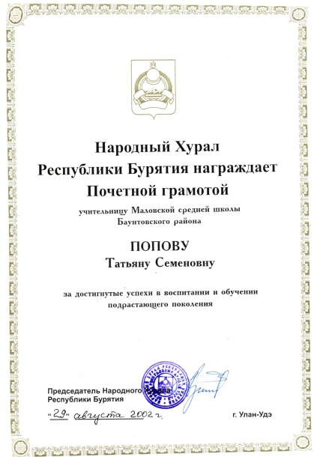
Почетная грамота министерства образования и науки Республики Бурятия
Лауреат Республиканского конкурса «Учитель года Бурятии – 2004» в номинации «Педагогическое мастерство» | 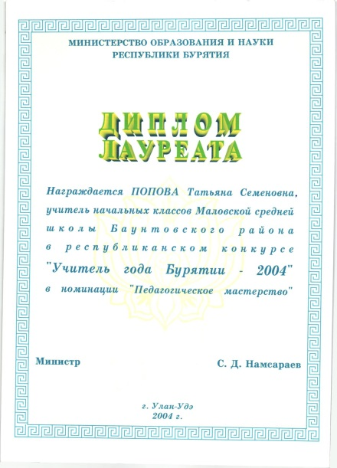
Победитель конкурса лучших учителей Республики Бурятия | 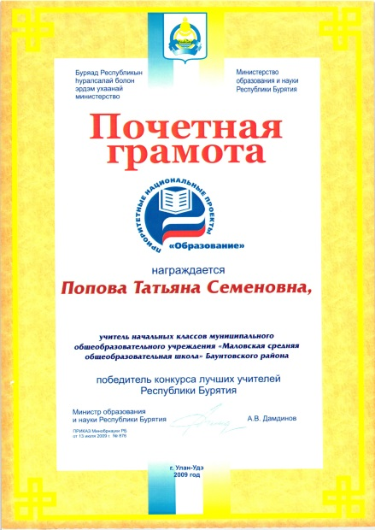
Победитель конкурса «Педагогическая элита Бурятии» | 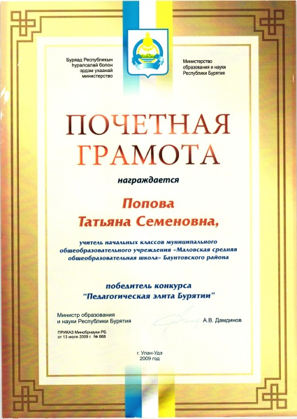
Победитель районного конкурса методических разработок | 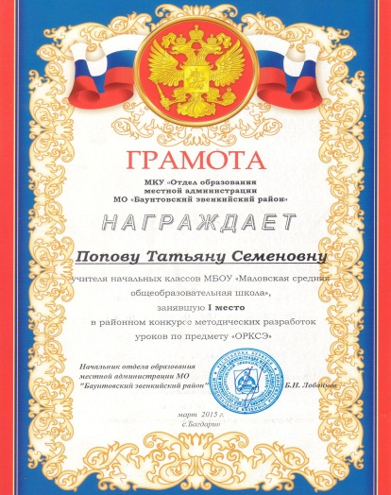
2 место в конкурсе разработок учебных занятий «Мастерская гения» | 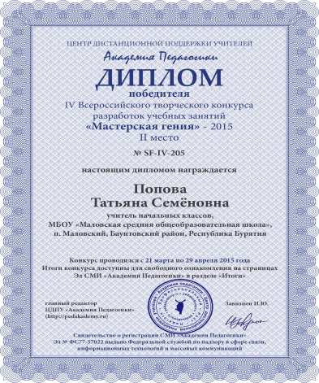
Лауреат Всероссийского профессионального конкурса «Методический кабинет» | 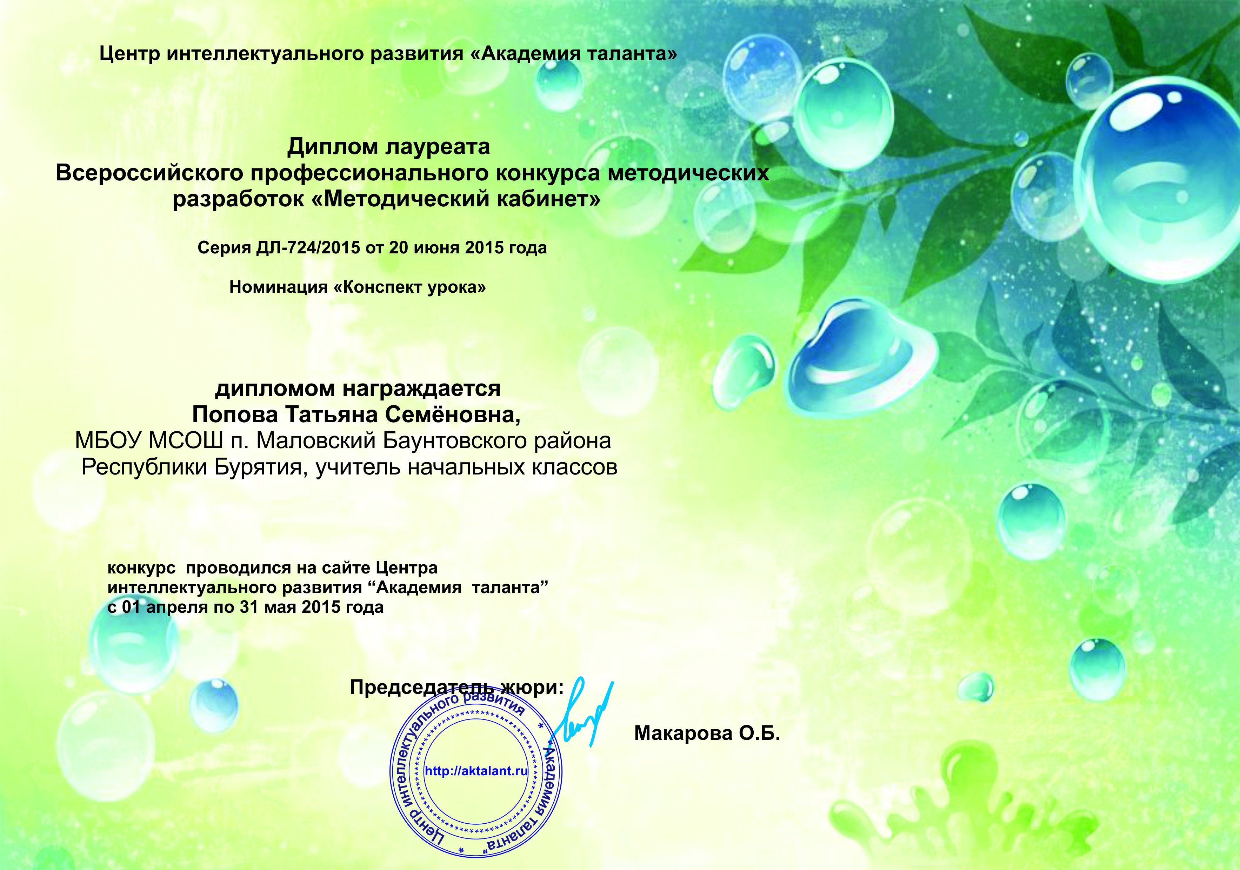
Победитель олимпиады
«Современные образовательные технологии по ФГОС»
Победитель Всероссийского теста «ТоталТест Сентябрь 2019»
Победитель Всероссийского педагогического конкурса в номинации «Методическая разработка» | 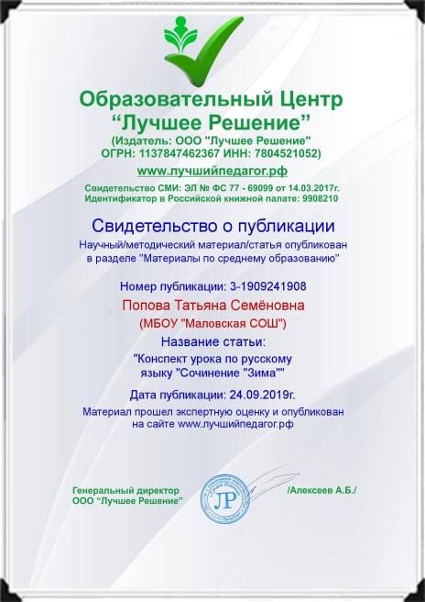
Победитель школьного конкурса методических разработок в номинации «Технология деятельностного характера на уроках» | 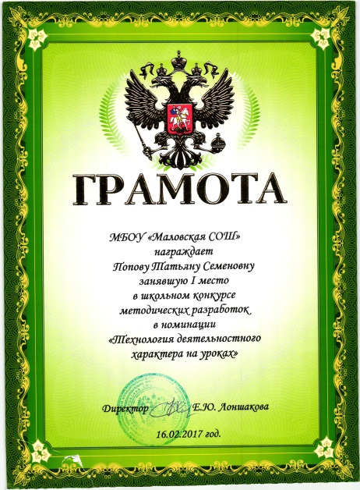
Почетный нагрудный знак Республики Бурятия | 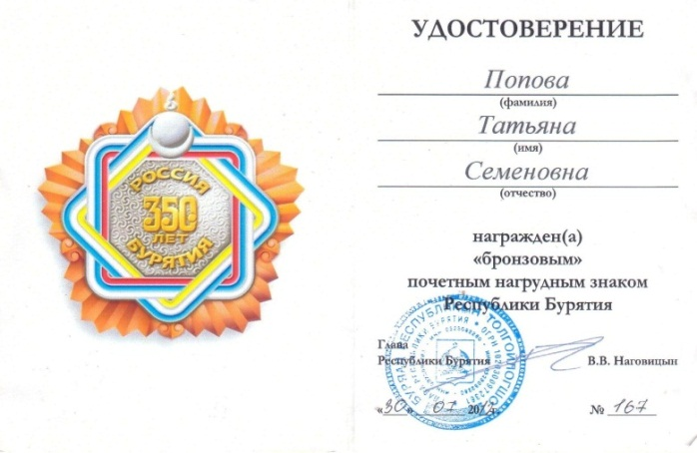
Победитель конкурса «Педагогические проекты» (3 место)
Благодарности за подготовку победителей конкурсов, олимпиад, турниров | 